中国新闻奖新闻摄影参评作品推荐表

标题 |  | 广州日增本土感染者近两千 高度集中在海珠区 |  |  |  |  |  |  | 作品类别 | 新闻摄影 单幅 类  （单幅/组照/国际传播）
作者 |  | 陈楚红 |  |  |  |  |  |  | 编辑 | 邢健 苏丹 李慧思
原创单位 |  | 中国新闻社 |  |  |  |  |  |  | 刊播单位 | 中国新闻社
刊播版面  (名称及版次) |  | 图片电讯通稿 |  |  |  |  |  |  | 刊播日期 | 2022年 11月 7日
新媒体
作品网址
所配合的文字报道的标题
︵  作采  品编  简过  介程  ︶ | 记者走访一线，拍摄广州海珠区疫情下的生活。作者选取地标下的核酸检测点，关注到医护人员与背景墙上的“敬业”二字彼此呼应，还拍摄到被检测者做核酸时的姿态，画面信息量足。
社  会  效  果 | 该图播发后获香港多家主流中文媒体采用。
推  荐  理  由 | 记者深入一线拍摄，摄影语言运用熟练，画面信息量丰富。同意推荐。  签名：  （盖单位公章）  2023年 月 日
初  评  评  语 | 签名：  （盖单位公章）  2023年 月 日
联系人  （作者） |  | 陈楚红 |  |  |  |  | 手机 | 13411979329 |  | 电话
电子邮箱 |  |  | 1602339844@qq.com |  |  |  |  |  |  | 邮编
地址 |  |  | 广东省广州市天河区广利路55号
以下仅供自荐作品填写
获奖项名称等级
推荐人姓名 |  |  |  |  |  |  | 单位及职称 |  |  |  | 手机
推荐人姓名 |  |  |  |  |  |  | 单位及职称 |  |  |  | 手机
此表可从中国记协网www.zgjx.cn下载。

广州日增本土感染者近两千 高度集中在海珠区

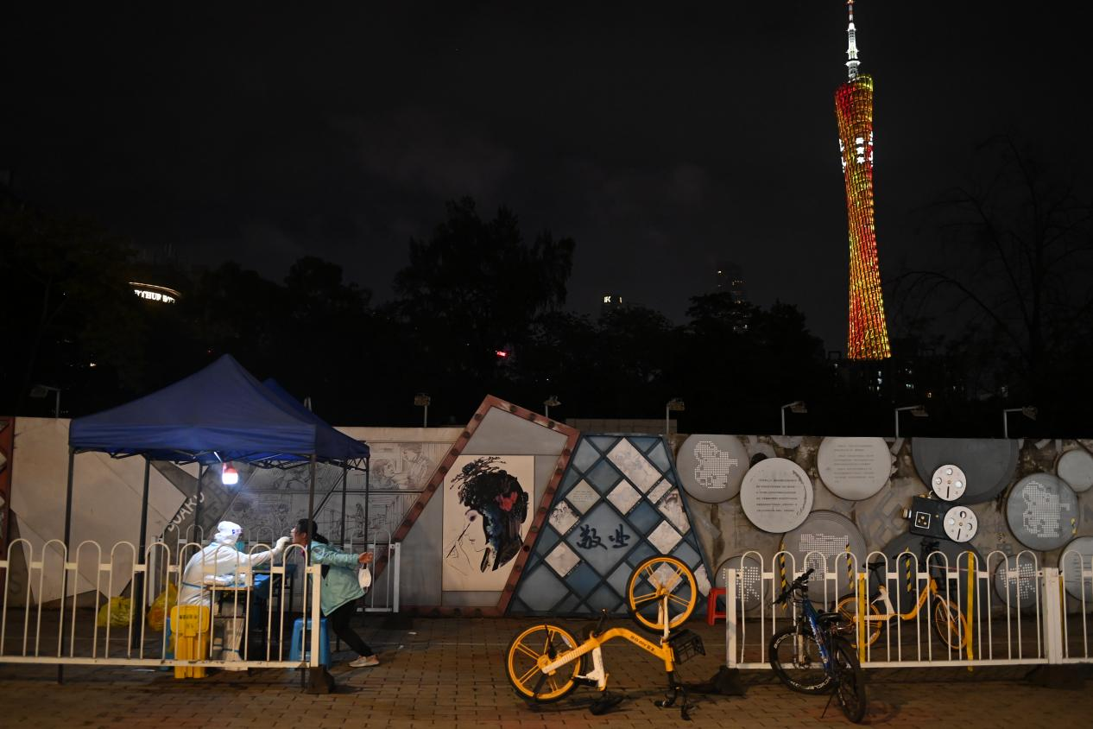
11月7日晚，广州市海珠区，市民在客村地铁站附近做核酸检测。广州市卫生健康委员会7日通报，该市单日新增1935例新冠病毒本土感染者，绝大部分感染者集中在海珠区，该区延长社会面疫情防控措施至11月11日24时。
中新社记者 陈楚红 摄

